Colaboradores de la CNE reciben la primera dosis de la vacuna contra el COVID-19
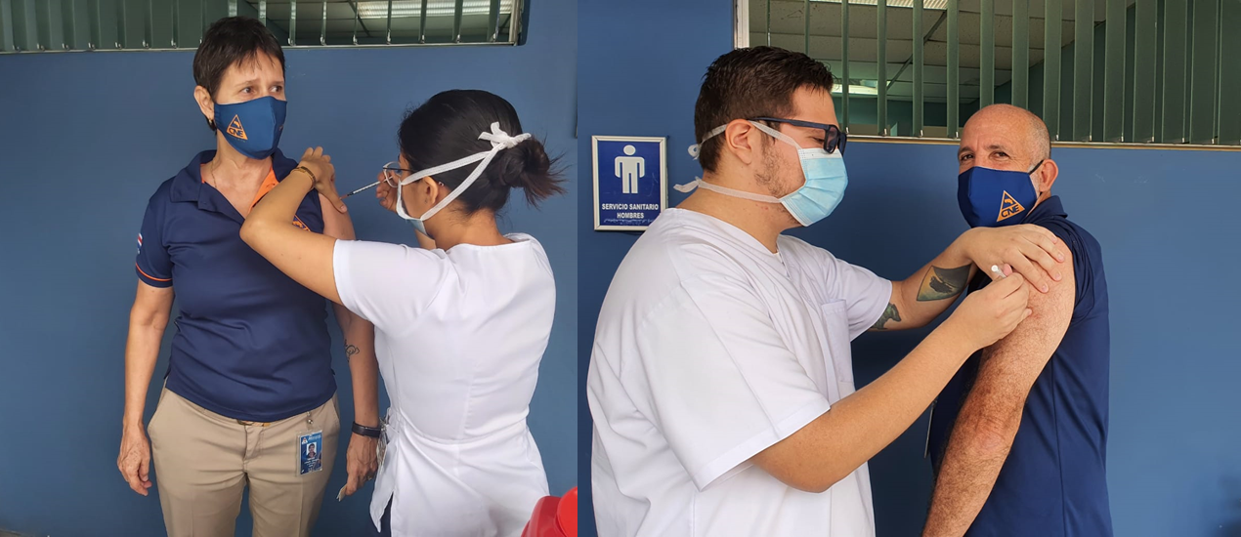
- Servidores públicos con factores de riesgo o alta visitación a comunidades entre los primeros vacunados

- La vacunación se realizará en dos fases. En la primera parte se vacunarán hasta 150 trabajadores

San José, 12 de enero de 2021. En aras de salvaguardar la integridad de los trabajadores de primera línea de la Comisión Nacional de Prevención de Riesgos y Atención de Emergencias, este martes inició el proceso de aplicación de la vacuna de Pfizer contra el COVID-19.
Hoy martes, funcionarios de la clínica de Pavas se apersonaron a las instalaciones de la CNE para vacunar a 75 colaboradores de la institución, entre los que destacan personas de alto riesgo, o trabajadores que, por la naturaleza de sus funciones, tienen alta exposición a trabajar con otras instituciones y comunidades en todo el país.
El proceso inició con la puesta de la dosis para dos funcionarios de larga trayectoria para la CNE. Julio Madrigal Mora quien, es geólogo de la institución desde hace ya 30 años, fue el primero en aplicarse la dosis.
Madrigal es oriundo de San Vito, pero desde los 4 años viven en Puriscal. En la Unidad de Investigación y Análisis del Riesgo para la cual trabaja, realiza inspecciones y valoraciones a lo largo y ancho del territorio nacional para valorar deslizamientos, eventos sísmicos, antropogénicos, entre otros.
Julio indicó que ser el primer funcionario de la CNE en colocarse la vacuna es todo un orgullo, ya que “Todos los días demuestra el amor por su trabajo hacia la gente de las comunidades en condición de riesgo y en ese sentido la misma institución y el país nos está dando ese apoyo.”
Por otra parte, Nieves Chaves Fonseca fue la primer mujer CNE en recibir la dosis de la vacuna contra el COVID-19.
“Nicha” como es conocida por sus compañeros, nació en Palmares de Pérez Zeledón. Ella es de las tres mujeres que trabajan en la Unidad de Gestión de Operaciones y tiene que estar constantemente en los territorios. Nieves tiene a cargo la Región Pacífico y realiza la coordinación con todas las instituciones presentes en los cantones para el manejo operativo de las emergencias.
“Anoche no dormí. Esto es algo que me trajo muchos sentimientos, saber que yo soy privilegiada de ser vacunada me trae mucha emoción y nostalgia” manifestó la oficial de enlace al consultarle para ella qué significaba ser la primera mujer de la institución en ser vacunada.
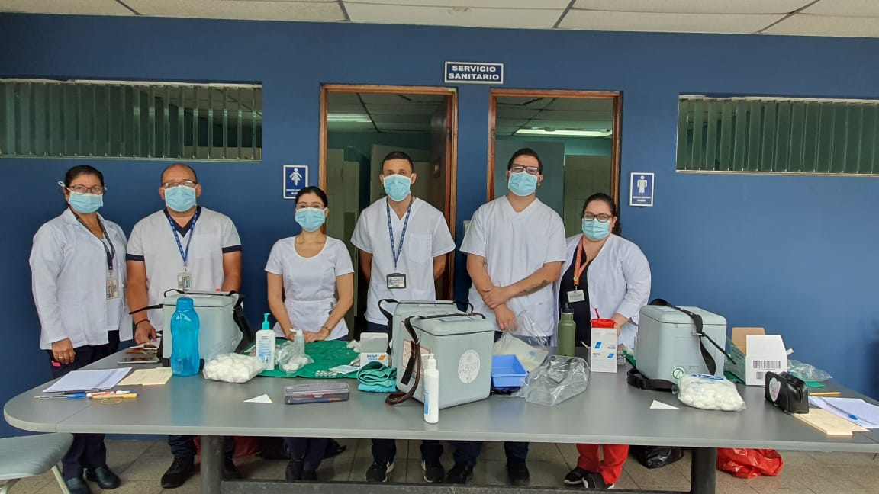
La CNE y la clínica de Pavas continuarán mañana miércoles el proceso de vacunación a otras 75 personas, según los grupos establecidos a lo interno de la institución y respondiendo a las recomendaciones de las autoridades de Salud.
Conforme llegan más vacunas al país, se continuará con el proceso de vacunación hasta contar con el 100% de los funcionarios de la CNE, por protección y seguridad de los trabajadores y sus familias.
Alexander Solís, jerarca de la institución comentó que “en la vacuna, hemos visto la esperanza y la posibilidad de proteger a un país del COVID-19, el poderla llevar a las instituciones de primera respuesta y en especial a los miembros de la CNE, nos da la tranquilidad de cuidar a esos servidores públicos que todos los días trabajan por cuidar a las comunidades”.
Solís recibirá la dosis hasta el final del proceso interno de vacunación, dando paso a que primero estén todos los trabajadores de la institución.

